Vanuit de regiegroep IM, maart 2020

In januari 2020 is de regiegroep sterk vernieuwd. Peter Zacht moet door privé omstandigheden helaas verstek laten gaan, dat is zeer spijtig. Als nieuwe leden heten we Carla Bloeme (Graafschap College), Maaike van Tuijl (DaVinci College), Jef van der Hurk (Koning Willem 1 College) en Jan Aalberts (Friese Poort) welkom. Karin den Heijer (Horizon College), Henk Kuiper (Friesland College) en Gydo van Dorland (mboRijnland) en blijven actief in de regiegroep.

De regiegroep onderschrijft het belang van de strategische agenda digitalisering in het mbo en de intentie om als netwerk IM die strak te blijven volgen en daar waar mogelijk input te leveren. Een wisselwerking met het netwerk dus. Het is goed om elke keer de bijeenkomst te koppelen aan één van de thema’s van de agenda, bijvoorbeeld data ondersteund onderwijs, leermiddelen, innovatie enz. enz.
Daarbij wordt aangegeven dat de koppeling met de dagelijkse werkelijkheid van de mbo instellingen ook van belang is en dat zou vorm kunnen krijgen door het presenteren van een concrete casus bij elke netwerk bijeenkomst, waardoor enerzijds die verbinding met de realiteit wordt versterkt en anderzijds er inzicht wordt gegeven in ontwikkelingen, innovaties en oplossingen binnen instellingen.

Om ook zoveel mogelijk kennis uit de instellingen op te pakken wordt voorgesteld om een enquête uit te zetten waarin we een paar dingen boven water proberen te halen:
- Wat speelt er binnen jouw instelling met betrekking tot de thema’s van de strategische agenda digitalisering
- Kun je een mooi voorbeeld noemen vanuit jouw instelling met betrekking tot de ontwikkeling van zaken rond die thema’s in jouw instelling, een voorbeeld dat we ook met elkaar kunnen delen op de netwerkbijeenkomsten
- Welke rol speelt informatiemanagement in het proces rond de strategische agenda, de verbinding van de thema’s en de implementatie van verschillende onderdelen daarvan in jouw instelling

De resultaten van deze enquête zijn in de bijlage te vinden.

De vervolgstap was de netwerkbijeenkomst op 5 maart j.l.

In het programma van die bijeenkomst hebben we een uitgebreide workshop gehouden over de strategische agenda digitalisering mbo. Daarin zijn de volgende stappen gemaakt:

1e deel van de workshop strategische agenda.
Korte inleiding op de workshop: reflectie op de strategische agenda en concretisering daarvan
- vanuit vier verschillende perspectieven in vier groepen: strategisch versus operationeel, ict versus de business,
- De vragen
  - wat is de betekenis, het belang van de strategische agenda voor jouw organisatie, vanuit jouw perspectief,
  - wat komt er op jou af als informatiemanager,
  - wat pak je aan, welke kansen biedt het je.

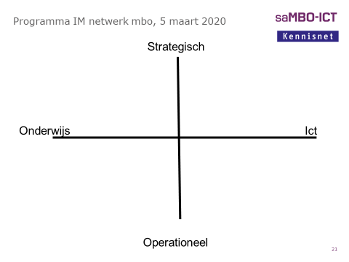
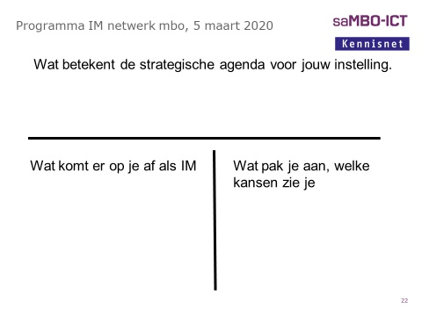
Terugkoppeling van de resultaten i.s.m. de regiegroep
Workshop deel 2:
De overzichten die je hebt gemaakt van alle projecten in relatie tot de strategische agenda!
15 minuten overleg in tweetallen of drietallen:
- delen van de info
- bespreken van de vraag: Wat levert dit overzicht je nu op
- tot slot, wat zouden we er gezamenlijk mee kunnen?
resultaten graag op een flip-over plakken, even kort ophalen wat de meest belangrijke bevindingen zijn.

Plenair: ordening, per thema:
Even voor jezelf 15 minuten op een rij zetten:
- Welke conclusies zou je kunnen trekken, geeltjes
- Wat zijn de belangrijkste drie thema’s om in het netwerk op te pakken, max drie rode stippen zetten
- Waarom deze? oranje
- Hoe zouden we dat kunnen aanpakken, groen
- Heb je een voorbeeld/casus die we daarbij zouden kunnen gebruiken, roze

De resultaten van deze workshop zijn in een tweede bijlage opgenomen. Op basis hiervan heeft de regiegroep de volgende conclusies getrokken:

Heel opvallend was dat in alle vier de kwadranten terug kwam de spanning tussen impact maken en dealen met de waan van de dag. Ook wel terug te zien in het zoeken naar de balans tussen innovatie ne de basis op orde brengen.
Maar de basis is nooit op orde, de lat ligt elke keer weer hoger.
Wat is de rol van het netwerk IM daarin?
Even los komen van de dagelijkse werkzaamheden, evecn vergezichten schetsen en verkennen, even prikkelen, aanzetten tot reflectie en zicht proberen te krijgen op de langere termijn.
De positie van de informatiemanagers in het model is in elke kwadrant aanwezig zijn.
Wel zien we grote verschillen in opdracht die de informatiemanagers in de verschillende instellingen hebben.
Aspecten die een rol spelen:
- Bestuurlijk draagvlak
- Korte termijn versus lange termijn
- Realisatie versus innovatie
- Spiegelen en balans zoeken
- Jezelf plotten en een stakeholders analyse maken
- Bewustzijn van je positionering

Een van de dingen die prominent naar voren komt is de behoefte aan portfoliomanagement, dat komt steeds naar voren. het gaat dan zowel om vorm als om inhoud en verdieping, voorbeeld van het Horizon College (Karin den Heijer). Een projectoverzicht is op zich al behulpzaam en nuttig. Wellicht is portfoliomanagement het eerste onderwerp dat we moeten oppakken. Het is een cruciale stap in het maken van concrete stappen en het in verbinding brengen van IM en de SAD (strategische agenda digitalisering). Je kan je ook afvragen welk mechanisme hierbij een rol speelt of welke beleidsagenda leidend is, bijvoorbeeld krimp, of diversiteit, of volwassenenonderwijs (LLO).

Het is duidelijk dat de prioriteit bij de thema’s van de SAD voor IM ligt bij data ondersteund onderwijs en een leven lang ontwikkelen. Maar de thema’s staan niet los van elkaar, er liggen dwarsverbanden. Het netwerk zou bij uitstek de output uit de werkgroepen van de SAD moeten oppakken maar tegelijk ook input leveren voor die werkgroepen.

Wat zijn dan de aspecten waarop het netwerk kan acteren?
- het creëren van de benodigde randvoorwaarden
- het aanleggen van standaarden
- het leggen van de verbinding met het onderwijs

Op de volgende netwerkbijeenkomst willen we dan ook als regiegroep de volgende zaken aan de orde stellen:

- terugkoppeling van de afgelopen bijeenkomst en de resultaten van de workshop
- het ontwikkelen van een gezamenlijk beeld ten aanzien van die strategische agenda, hoe zouden we dat aan kunnen pakken. Dat moet ook in gezamenlijkheid met de werkgroepen van de SAD natuurlijk om aan hetzelfde te kunnen werken.
- een inspirerend voorbeeld van innovatie in een mbo instelling
- we gaan aan de slag met Portfoliomanagement: verdieping, gezamenlijke invulling, verbinding en voorbeelden hierbij worden genoemd.

De regiegroep, 1 april 2020

